2023年大学试题(计算机科学)-DirectX程序设计考考试历年高频核心考点选编附答案

第一卷

一.参考题库(共20题)
1.关于灵活顶点格式下列说法正确的是（）
A、D3DFVF_DIFFUSE表示顶点数据中包含的是漫反射颜色值；
B、D3DFVF_SPECULAR表示顶点数据中包含的是镜面反射下的颜色值
C、D3DFVF_XYZRHW表示顶点数据中包含的是未经过坐标变换的顶点坐标
D、D3DFVF_XYZ顶点数据中包含未经坐标变换的顶点坐标

2.创建DirectX设备对象的函数为（）。

3.（）的功能是对进入管线的每一个像素点进行着色处理。
A、像素着色器
B、着色器
C、顶点着色器
D、可编程着色器

4.利用模板缓存来阻止对后台缓存村长哦功能某些特定区域进行绘制，判定是否将某个像素写入后台缓存的决策过程称为（）
A、模板测试
B、深度缓存
C、深度测试
D、Alpha测试

5.
（）是Direct3D中定义的基本图形表示，它是组成一个单一实体的一组顶点；最简单的图元是三维坐标系中多个点的集合，称为（）。

6.Direct3D中可以通过函数Check Device Multi Sample Type来检测设备是否支持多重采样。

7.Direct3D Create9函数创建一个Direct3D对象并获得指向Direct3D对象接口的指针，且参数必须设置为（）。

8.下面是模拟箱子挡住茶壶，进行深度测试的程序片段，请将程序补充完整。
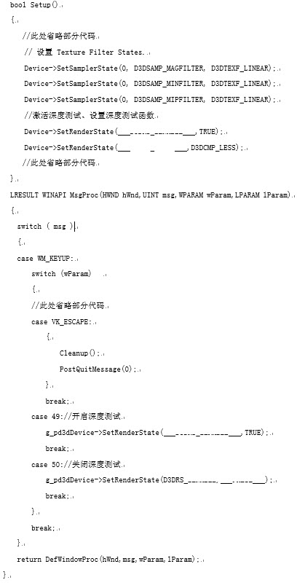

9.一个Direct3D对象只能创建一个Direct3D设备对象。

10.Direct3D中实现混合的方式是采用Alpha通道，Alpha分量主要用来指定像素的透明等级。

11.创建一个ID3DXMesh对象，然后从X文件中读取集合信息数据填入到这个对象中。请给出读取函数的定义，及相关参数的含义。

12.请给出D3DPRESENT_PARAMETERS的定义，并解释BackBufferFormat，SwapEffect，Windowed三个参数的含义。

13.请给出三角形扇图元的含义，并说明其应用。

14.假设平面Π1和Π2的法线向量分别为n1=（A1，B1，C1）和n2=（A2，B2，C2），则两平面的夹角θ为：cosθ=（）

15.建模是指用一定的数学和物理方法建立所需3D场景的几何描述。

16.创建的字体对象也是一种占用内存的资源对象，也要遵循（）的准则适时释放它。

17.g_pd3dDevice->SetRenderState（D3DRS_SHADEMODE，D3DSHADE_GOURAUD），这行代码完成的功能是（）。

18.使用索引缓存时，必须将要绘制的模型的索引缓存与设备相关联且每次只能使用一个索引缓存。

19.请你给出镜面反射光的概念，并说明如何设置渲染状态。

20.以下属于Direct3D提供的简化纹理过滤的过程的是（）
A、最近点采样
B、线性过滤
C、各向异性过滤
D、mipmap过滤

第二卷

一.参考题库(共20题)
1.Direct3D支持哪些多边形填充模式。（）
A、混合模式
B、线框模式
C、实体模式
D、点模式

2.Direct3D提供了哪些（）方法来简化纹理过滤的过程。
A、最近点采样
B、非线性差值
C、各向异性过滤
D、mipmap过滤

3.模板限制中，[…]表示（）
A、闭合的
B、受限的
C、开放的
D、半开放的

4.像素着色器的输入仅有（）和（）坐标两种语义。

5.请你解释平面着色模式的含义。

6.请给出创建顶点缓存的函数原型，并解释其参数含义。

7.如果要对Mesh进行优化，需要知道Mesh的三角形的邻接信息情况，这些信息存储在（）中。
A、邻接矩阵
B、邻接缓存
C、深度缓存
D、邻接数组

8.下面是Alpha纹理实例程序片段，请将程序补充完整。
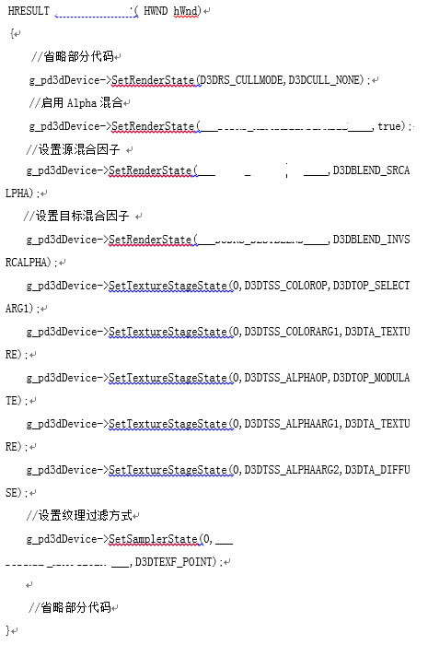

9.Direct3D的着色模式中，（）使用顶点法线和光照参数为每个顶点计算颜色，然后穿越多边形的表面进行插值，插值以线性方式完成；它会使物体的表面看上去弯曲而平滑。

10.简述可编程管线渲染一个球体的步骤。

11.在固定管线中，某顶点在纹理贴图1上映射为点A，在纹理贴图2上映射为点B，我们要求该顶点颜色由A、B共同决定，即顶点颜色=A点色彩值*0.4+B点色彩值*0.6，这是可行的。

12.像素着色器的工作是在顶点着色器之后，后者的输出将为前者提供（）。

13.请给出点列表图元的含义，并说明其应用。

14.下面是移动线框正方体的程序片段，完成设置观察矩阵及投影矩阵的片段，请将程序补充完整。 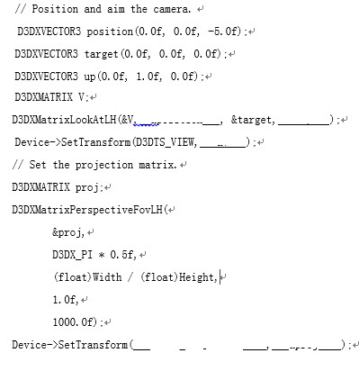

15.在场景中，设置光源后即可，无需再对光源进行激活。

16.D3DPRESENT_PARAMETERS参数很多，下面理解正确的是（）
A、Windowed取值FALSE则渲染全屏
B、Back Buffe rCount表示后备缓冲的数目
C、Swap Effect表示交换缓冲类型
D、Back Buffer Format表示后备缓冲的格式

17.请给出三角形列表图元的含义，并说明其应用。

18.在索引缓存中定位顶点也就是在顶点缓存中定位顶点。

19.通常情况下，深度缓存用于判断三维空间中物体的遮挡情况。

20.局部坐标系（local space）或（），是用于定义构成物体的三角形单元列表的坐标系。

第三卷

一.参考题库(共20题)
1.以下哪个释放顺序是正确的（）
A、Direct3D对象、Direct3D设备对象
B、Direct3D设备对象、Direct3D对象
C、顺序任意
D、无需释放

2.Alpha分量主要是用来指定像素的混合计算比例的。

3.渲染管线首先要设定哪些数据信息（）
A、图元
B、纹理
C、材质
D、顶点

4.HAL的顶点处理模式包括（）。
A、软件顶点处理
B、硬件顶点处理
C、在不同设备上的混合顶点处理
D、在同一设备上的混合顶点处理

5.请给出使用带有索引缓存的模型绘制的函数原型，并解释其参数含义。

6.纹理阶段混合状态用于指定当前纹理颜色值和Alpha值的混合方法。

7.（）对像素操作，运行于渲染管线的光栅化处理阶段，辅助实现诸如纹理混合、光照模型计算或环境映射等效果。
A、像素着色器
B、可编程着色器
C、着色器
D、顶点着色器

8.（）是最快的着色方式。
A、平面着色
B、高洛德着色
C、两种方式都很快
D、两种方式都很慢

9.访问顶点缓存数据时需要对其访问区域加锁，请给出加锁函数原型并解释其参数含义。

10.Direct3D将给每个采样器对象连接一个唯一的纹理阶段（stage），在应用程序中找出与采样器对象相关联的阶段，并设置相应的纹理和采样器状态给该阶段。

11.关于顶点Alpha描述正确的是（）
A、如果在程序中直接指定每个顶点的颜色，直接给出每个顶点颜色的Alpha值。
B、渲染对象中每个像素的Alpha值由该对象的Alpha值和着色模式决定。
C、高洛德着色模式，所有像素的Alpha值都等于该多边形的第一个顶点的Alpha值。
D、平面着色模式，每个多边形上的像素的Alpha值由它的各个顶点的Alpha值进行线性插值得到。

12.有材质和纹理的X文件中，还需定义材质模板、颜色模板、纹理文件名模板、纹理坐标模板等。

13.D3DFVF_XYZRHW顶点数据中包含经过坐标变换的顶点坐标，不能与D3DFVF_XYZ和D3DFVF_NORMAL同时使用。

14.DirectX主要由硬件抽象层和硬件模拟层所构成，其中硬件模拟层的缩写为（）。
A、HAL
B、HCL
C、HEL
D、HEC

15.一个Direct3D对象可以创建多个Direct3D设备对象。

16.着色器代码编译后，获得一个IDirect3DVertexShader9接口的指针，它代表一个顶点着色器，简述具体方法，及其调用过程。

17.创建的字体对象也是一种占用内存的资源对象，也要遵循（）的准则适时释放它。
A、最先申请，最后释放
B、最先申请，最先释放
C、申请和释放没有顺序约束
D、以上说法都不正确

18.Shader Model（着色器模型）是微软公司定义图形平台性能的一个标准，着色器是渲染像素和顶点的小程序，分为（）和（）。

19.简述光照程序一般步骤。

20.请给出线段列表图元的含义，并说明其应用。

第一卷参考答案

一.参考题库
1.正确答案:A,B,D

2.正确答案:CreateDevice

3.正确答案:A

4.正确答案:A

5.正确答案:图元（primitive）；点列表（pointlist）

6.正确答案:正确

7.正确答案:D3D_SDK_VERSION

8.正确答案:
以上内容仅为本文档的试下载部分，为可阅读页数的一半内容。如要下载或阅读全文，请访问：https://d.book118.com/957044125201006032

